Découverte du théâtre en espagnol
Les sections bachibac du lycee Rabelais de st brieuc présentent : A la découverte du Théâtre en Espagnol espagnol avec la compagnie Peu Importe.
Mardi 7 décembre Mise en scène du Lazarillo de Tormez (1554) et de Pic Nic de F . Arrabal (œuvre au programme)

Dans le cadre de leur cursus Bachibac, des élèves du lycée Rabelais de Saint-Brieuc présentaient des saynètes en espagnol ce mardi 7 décembre.
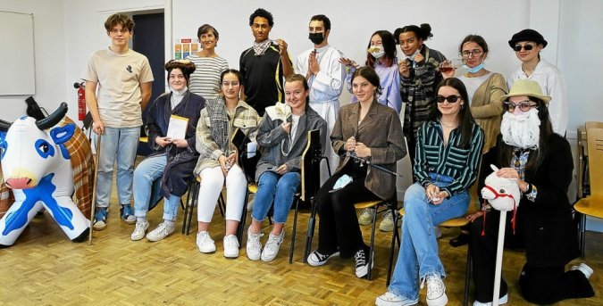
La classe de première de « Bachibac espagnol » de treize élèves avec la comédienne Tamara Scott Blacud de la compagnie Peu importe, en résidence au lycée Rabelais.
Mardi 7 décembre, au lycée Rabelais, c’est répétition avant l’heure de la représentation pour la classe de première Bachibac qui présente son travail sous forme de saynètes en espagnol devant leurs camarades. Sylvie Le Rolland, professeure d’espagnol, souligne l’intérêt de ce travail de réécriture théâtrale pour cette section présente au sein de l’établissement depuis 2019.

